GIỚI THIỆU SÁCH MỚI THÁNG 10/2023
*Tên sách : Đường phố Hà Nội mang tên danh nhân Việt Nam
*NXB: Lao Động
*Đối tượng: Giáo viên, phụ huynh học sinh và học sinh trường Tiểu học Xuân Đỉnh.
*Mục đích : Cung cấp tới giáo viên và học sinh cuốn sách bổ ích chủ đề tháng 10 chào mừng ngày 10/10 ngày giải phóng Thủ Đô.
Với mục đích gửi tới các thầy cô giáo và các em học sinh những thông tin bổ ích về lịch sử thành phố nơi mình đang học tập và sinh sống. Từ đó thêm tự hào khi giới thiệu về truyền thống lịch sử với bạn bè quốc tế.
*Người viết: Phạm Thị Thúy.
*Người giới thiệu: Phạm Thị Thúy

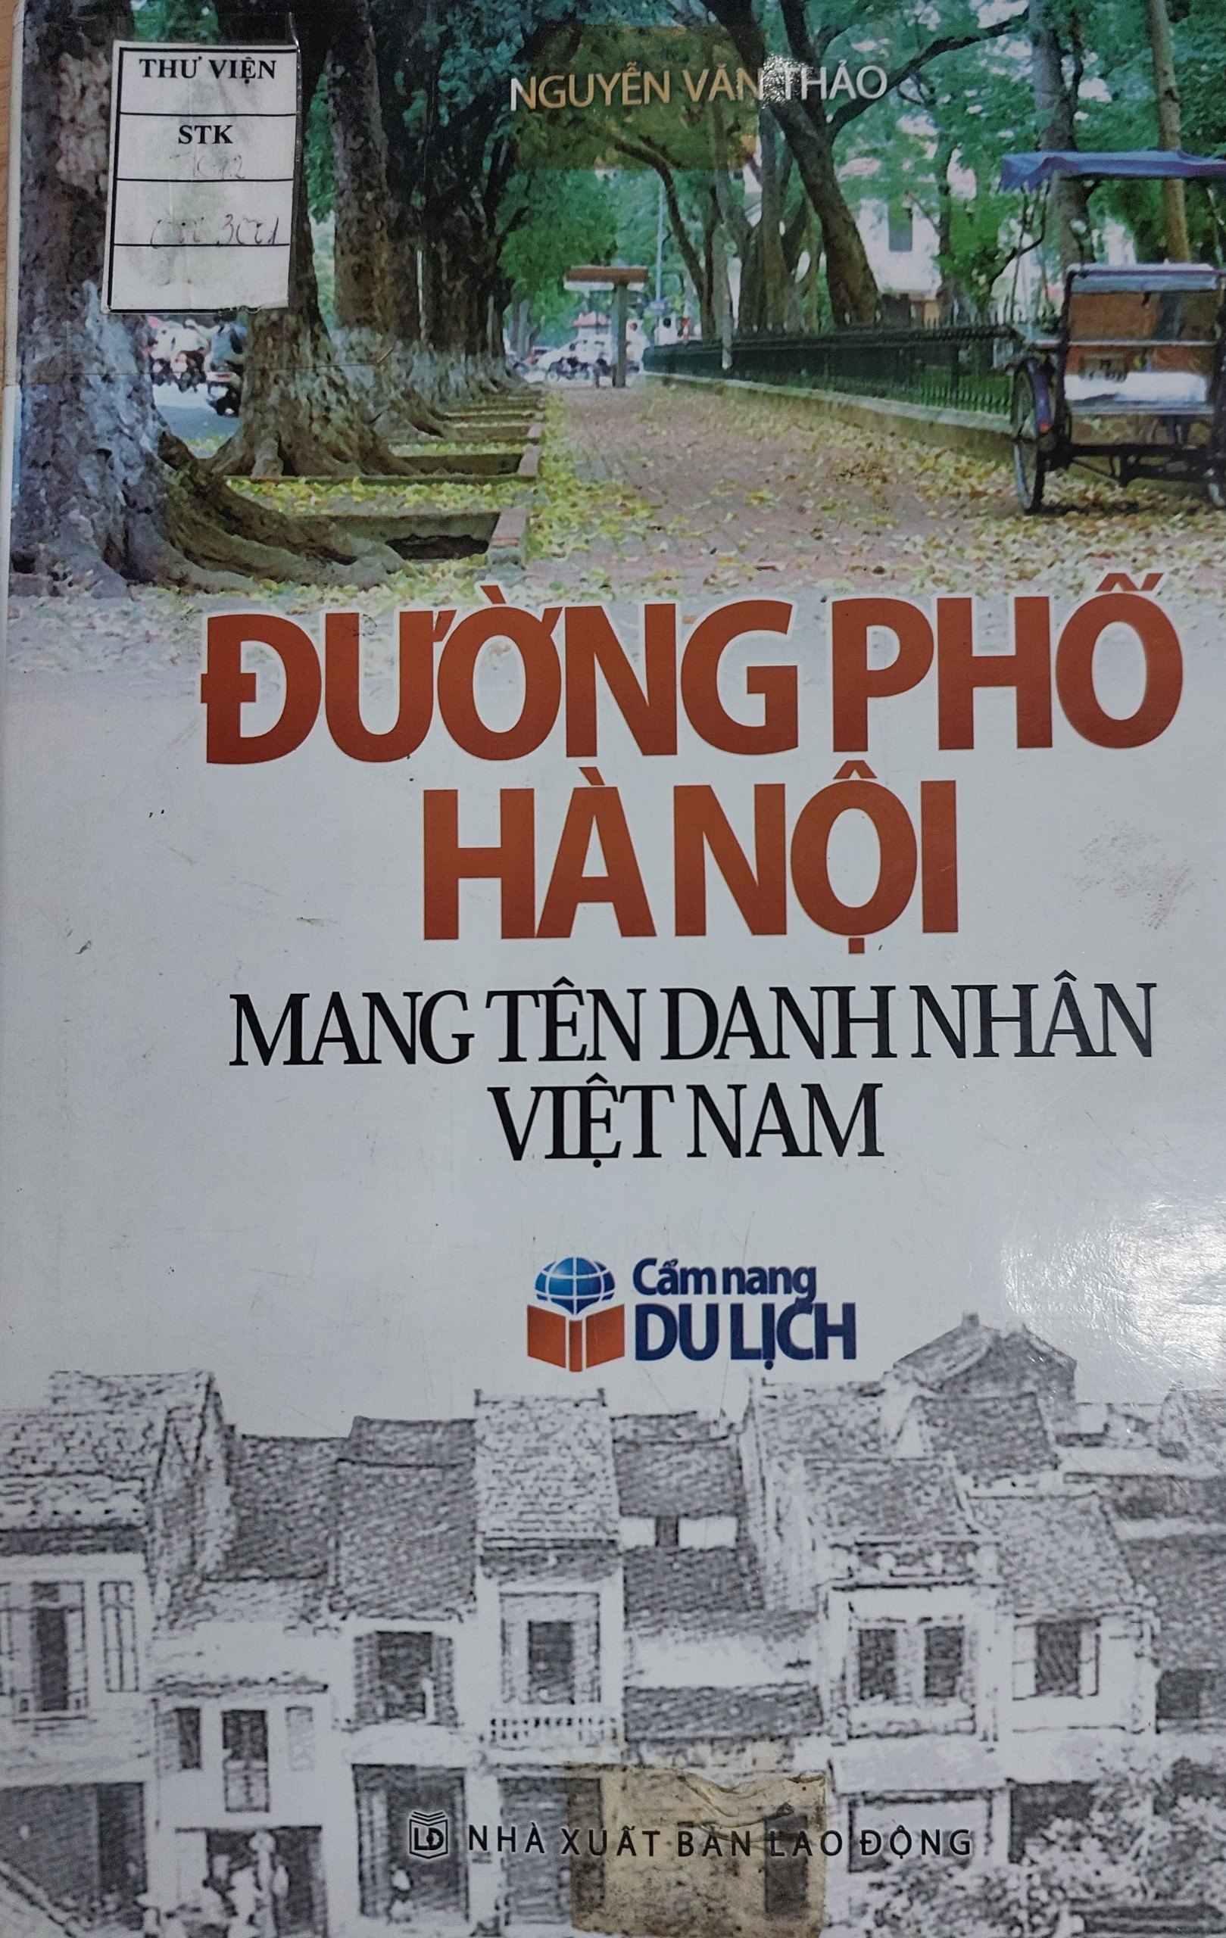
Nội dung bài giới thiệu sách:
Kính chào quý thầy cô giáo, bậc phụ huynh học sinh thân mến!
Các em học sinh yêu quý!
Cô tin chắc mỗi bạn học sinh chúng mình đang sinh sống tại Thủ Đô đều biết đến câu ca dao :
“ Chẳng thơm cũng thể hoa nhài
Dẫu không thanh lịch cũng người Tràng An”
Câu ca dao vừa là niềm tự hào nhưng cũng là lời nhắc nhở về cách cư xử thanh lịch của những người con sống tại thành phố, cố Đô.
Chào mừng ngày giải phóng Thủ Đô 10/10. Thư viện xin trân trọng lựa chọn cuốn sách gắn với Thủ Đô để giới thiệu với mong muốn những kiến thức từ sách sẽ giúp những người gắn bó với Thủ Dô thêm hiểu , thêm yêu và tự hào giới thiệu tới bạn bè thế giới về nơi mình đang sinh sống. “ Đường phố Hà Nội mang tên danh nhân Việt Nam” là cuốn sách được biên soạn bởi tác giả Nguyên Xuân Thảo do nhà xuất bản Lao Động phát hành năm 2010.
Cuốn sách với khổ sách lớn 16X24 cm hấp dẫn người đọc từ hình ảnh đẹp với những trang giấy trắng tinh bắt mắt.
Đường và phố Hà Nội mang tên danh nhân Việt Nam được bố cục thành 2 phần chính :
+ Phần 1: gồm 4 mục cơ bản ghi cách đặt tên đường phố Hà Nội dựa vào:
- Đây là mục giúp người đọc đến với lịch sử chi tiết các con phố mang tên những phường nghề thuộc khu phố cổ như: Bát Đàn, Bát Sứ , Hàng Bạc, Hàng Bài , Hàng Bè, Hàng Bò, Hàng Bông, Hàng Bún. Hàng Buồm, Hàng Cá, Hàng Cháo, Hàng Cột, Hàng Cót …..
- Cung cấp những tên phố là tên địa danh cổ: Đường Bưởi, Đường Cầu Giấy, Đường Cổ Nhuế, Đường Cổ Bi, Đường Cổ Loa, Đường Dục Tú, Đường Đông Ngạc, Đường Xuân Đỉnh …..
- Đường phố gắn với địa danh lịch sử: Đường Bạch Đằng, đường Đại Cổ Việt, đường Điện Biên Phủ
- Tên phố gắn với một địa chỉ cụ thể nổi tiếng của nó
+ Phần 2: Các đường phố được đặt tên theo các danh nhân trong lịch sử bảo vệ và xây dựng đát nước trải rộng khắp các quận của Hà Nội:
Đến với phần 3: Những bạn muốn có thông tin lịch sử về các huyện ngoại thành Hà Nội thì sẽ thấy vô cùng bổ ích. Bởi đây là phần khái quát về các huyện ngoại thành Hà Nội gồm lịch sử, địa lý, giao thông, điểm du lịch.
Mục II và Mục III trong phần 3 sẽ đưa những ai muốn thăm quan du lịch và thưởng thức món ngon Hà Nội đến các địa điểm nổi tiếng. Sẽ vô cùng hữu ích cho những ai yêu mến thành phố thủ đô:
Núi ở Hà Nội
Sông ở Hà Nội
Hồ ở Hà Nội
Các địa chỉ của món ăn Hà Nội : Gà Vịt, Rắn, Hải Sản, Cá, Ốc , Lợn, Chó, Lươn, Cơm, Phở, Mì, Bánh Đa, Miến, Bún ,Cháo …
Yêu quê hương chính là hiểu về nó, bảo vệ và giữ gìn bản sắc, tự hào giới thiệu về nơi mình đến bạn bè quốc tế.
Với mong muốn cuốn sách đến được với nhiều học sinh là những người con của thành phố Hà Nội, thư viện xin trân trọng kính mời thầy cô và các con học sinh trường Tiểu học Xuân Đỉnh hãy tìm đọc cuốn sách: “ Đường và phố Hà Nội mang tên danh nhân Việt Nam” tại tủ sách lịch sủ địa phương với số đăng ký cá biệt là STK 3001.
Xin kính chào và hẹn gặp lại!

